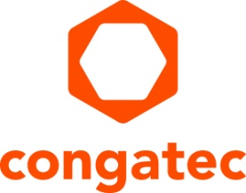
Nota de prensa

congatec lanza nuevos módulos SMARC con procesadores Intel Core i3 e Intel Atom x7000RE (nombre en clave Amston Lake)

Ocho núcleos desbloquean un avanzado potencial de virtualización

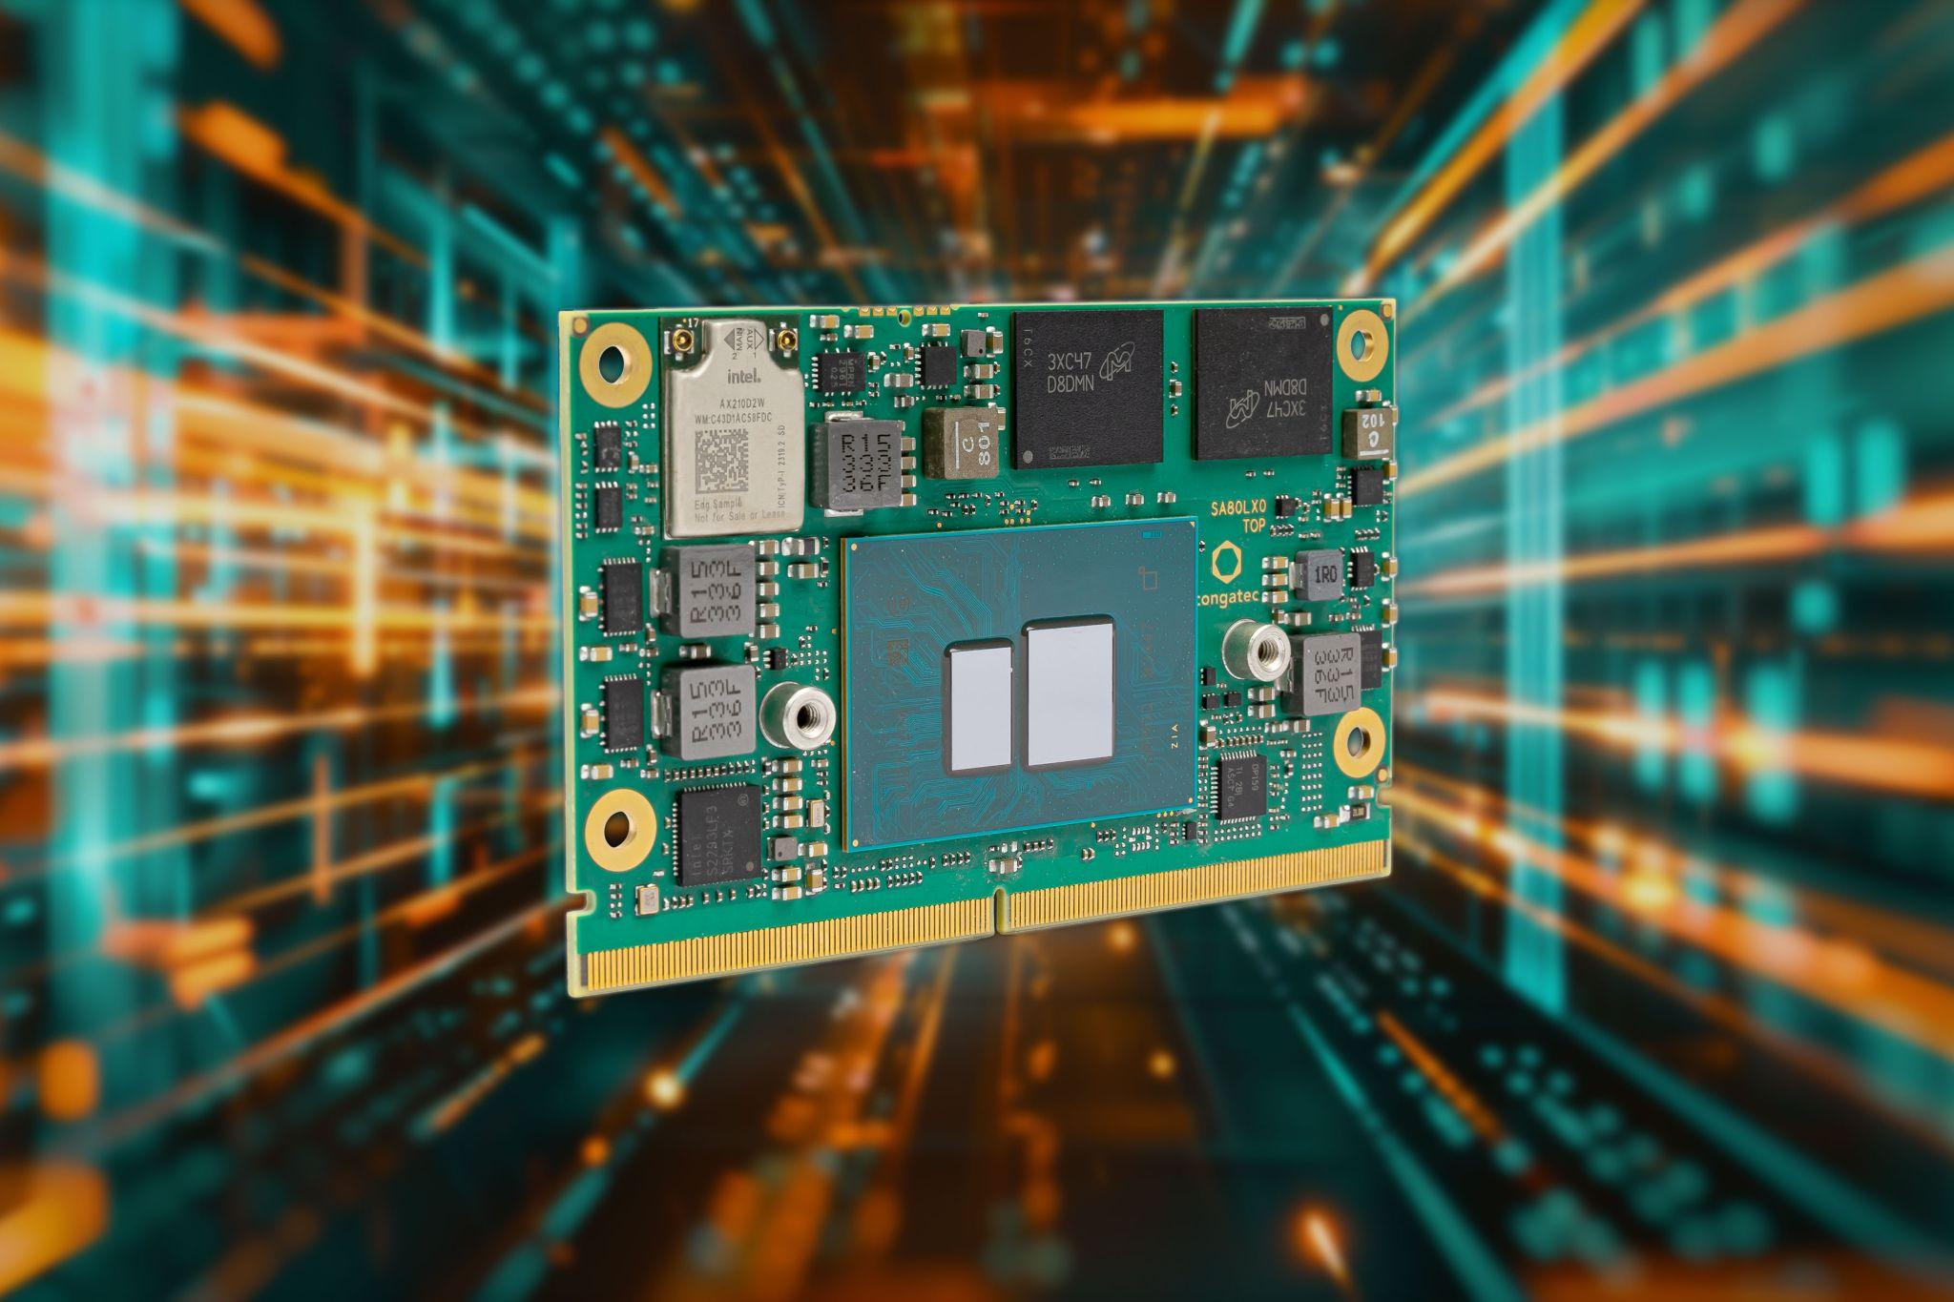

Deggendorf, Alemania, 11 de abril de 2024 * * * congatec - proveedor líder de tecnología de sistemas embebidos y edge - presenta nuevos módulos SMARC robustos basados en la serie de procesadores Intel Atom x7000RE (nombre en clave Amston Lake) y el procesador Intel Core i3. Especialmente diseñados para los requisitos industriales, ofrecen ocho núcleos de procesador -el doble que la generación anterior- manteniendo el mismo consumo de energía. Por tanto, los módulos conga SA8, del tamaño de una tarjeta de crédito, establecen un nuevo punto de referencia en cuanto a rendimiento para edge computing industrial del futuro y la virtualización potente. Con los módulos conga SA8, las aplicaciones consolidadas de edge computing en el rango de temperaturas industriales desde -40°C a +85°C también pueden beneficiarse ahora de un mayor rendimiento y eficiencia energética.

Las nuevas funciones de IA integradas aceleran el procesamiento de inferencias de aprendizaje profundo (deep learning). Estas cargas de trabajo pueden aprovechar los conjuntos de instrucciones optimizados Intel AVX2 (Advanced Vector Extensions 2) e Intel VNNI (Vector Neural Network Instructions). Como tanto la CPU como la GPU integrada Intel Gen 12 UHD admiten el procesamiento de inferencias de aprendizaje profundo INT8, los gráficos se procesan mucho más rápido y el reconocimiento de objetos es incluso hasta 6 veces más rápido en comparación con las generaciones anteriores. Los usuarios se benefician de cargas de trabajo de IA aceleradas que, cuando se combinan con la virtualización, pueden impulsar significativamente la eficiencia y la productividad de las aplicaciones.
La integración de un hypervisor en el firmware hace que los módulos estén preparados para la virtualización y facilita la consolidación de múltiples cargas de trabajo específicas de las aplicaciones. Con hasta ocho núcleos, un módulo SMARC SA8 de conga puede alimentar una variedad de aplicaciones diferentes que antes requerían varios sistemas dedicados. Esto permite a los usuarios crear soluciones mucho más fiables, rentables y sostenibles, reduciendo así el coste total de propiedad (TCO). El uso del módulo Hypervisor-on-Module está especialmente recomendado para sistemas consolidados que deben cumplir requisitos de tiempo real y seguridad, incluida la integración en tiempo real a través de Intel Time Coordinated Computing (Intel TCC) y Time-Sensitive Networking (TSN). El nuevo módulo congatec lo soporta plenamente.
El conga SA8 es también uno de los primeros módulos SMARC compatibles con WiFi 6E. En comparación con los productos con WiFi 5, ofrece casi el triple de velocidad de datos y una conectividad más estable en entornos densos/sobrecargados. También es compatible con TSN sobre WiFi, lo que permite una conexión inalámbrica determinista con un rendimiento definido. Esto proporciona una alternativa rentable a las redes 5G privadas o al nuevo cableado Ethernet.
Otras características industriales de los módulos SMARC SA8 de conga incluyen ECC en banda para aumentar la seguridad de los datos y DRAM soldada para aumentar la resistencia en entornos adversos. Las aplicaciones típicas son los sistemas de control fijos y móviles para la fabricación y la logística, incluidos los AMR (robots móviles autónomos) y los AGV (vehículos guiados automatizados), y la tecnología médica. Otras áreas de aplicación son el ferrocarril y el transporte, así como soluciones de maquinaria y robótica para la construcción, la agricultura y la silvicultura.

El módulo SMARC conga SA8 también está disponible en una versión aReady.COM preparada para aplicaciones. Las posibles configuraciones listas para aplicaciones incluyen un sistema operativo ctrlX preinstalado de Bosch Rexroth y máquinas virtuales para tareas como control en tiempo real, HMI, IA, intercambio de datos IIoT, firewalls y funciones de mantenimiento/gestión. Además, un ecosistema integral simplifica el desarrollo de aplicaciones. Esto incluye servicios de diseño, placas base de aplicaciones de evaluación y listas para producción, refrigeración personalizada, así como amplia documentación, formación y mediciones de integridad de señal de alta velocidad.
Los módulos SMARC conga SA8 de congatec están disponibles con el procesador Intel Core i3 N305 y tres procesadores Intel Atom diferentes con hasta ocho núcleos, hasta 16 GB de memoria integrada LPDDR5 4800MT/s y hasta 256 GB de memoria flash integrada eMMC 5.1. Los gráficos integrados Intel UHD Gen 12 con hasta 32 unidades de ejecución admiten hasta tres pantallas 4K independientes. La gama de interfaces de gran ancho de banda incluye Ethernet a 2,5 Gbps, USB 3.2 Gen 2, PCIe Gen 3, SATA Gen 3 y varias E/S integradas como i2C, SPI, UART y GPIO. Además, el módulo es compatible con los siguientes sistemas operativos: Windows 11 IoT Enterprise, Windows 10 IoT Enterprise 2021 LTSC y LTS Linux.
Los nuevos módulos conga SA8 SMARC COM están disponibles en las siguientes versiones:
Procesador |  | Núcleo/  hilos |  | TDP |  | Frecuencia  base |  | Max. turbo |  | Unidades  Ejecución  GFX |  | Rango  Temp.
Intel Core i3-N305 processor |  | 8/8 |  | 9/15 W |  | 1.0/1.8 Ghz |  | 3.8 GHz |  | 32 EU |  | 0°C a 60°C
Intel Atom x7835RE processor |  | 8/8 |  | 12 W |  | 1.3 GHz |  | 3.6 GHz |  | 32 EU |  | -40°C a 85°C
Intel Atom x7433RE processor |  | 4/4 |  | 9 W |  | 1.5 GHz |  | 3.4 GHz |  | 32 EU |  | -40°C a 85°C
Intel Atom x7425E processor |  | 4/4 |  | 12 W |  | 1.5 GHz |  | 3.4 GHz |  | 24 EU |  | 0°C a 60°C

Para más información sobre los módulos de computación en red conga SA8 SMARC, el ecosistema congatec y los servicios de diseño de la empresa, visite
https://www.congatec.com/en/products/smarc/conga-sa8/
Podrás experimentar estas y otras innovaciones en embedded world del 9 al 11 de abril de 2024:
https://www.congatec.com/en/congatec/events/congatec-at-embedded-world-2024/
Visite congatec en Hall 3 Stand 241.

* * *

Sobre congatec
congatec es una empresa de tecnología de rápido crecimiento que se centra en productos informáticos embebidos y edge. Los módulos informáticos de alto rendimiento se utilizan en una amplia gama de aplicaciones y dispositivos en automatización industrial, tecnología médica, robótica, telecomunicaciones y muchas otros verticales. Respaldado por el accionista controlador DBAG Fund VIII, un fondo del mercado medio alemán que se enfoca en negocios industriales en crecimiento, congatec tiene la experiencia en financiación, fusiones y adquisiciones para aprovechar estas oportunidades de mercado en expansión. congatec es el líder del mercado global en el segmento de módulos COM con una excelente base de clientes desde nuevas empresas hasta compañías internacionales de primera línea. Más información disponible en nuestra web www.congatec.com o via LinkedIn, X (Twitter) y YouTube.

Texto y foto también disponible online en: https://www.congatec.com/es/congatec/notas-de-prensa.html

Intel, el logotipo de Intel y otras marcas de Intel son marcas comerciales de Intel Corporation o sus filiales..

Contacto con los lectores:
congatec
Telefon: +49-991-2700-0
info@congatec.com
www.congatec.com

Contacto con la prensa congatec:
congatec
Christof Wilde
Phone: +49-991-2700-2822
christof.wilde@congatec.com

Contacto con la prensa Agencia:
Publitek GmbH
Julia Wolff
+49 (0)4181 968098-18
julia.wolff@publitek.com
Bremer Straße 6
21244 Buchholz

Envíe los talonarios de vales a:
Publitek GmbH
Diana Penzien
Bremer Straße 6
21244 Buchholz

* El autor se reserva el derecho de publicar este texto en el sitio web de su empresa, o en otras publicaciones no competitivas, o en otros idiomas, o en otras regiones del mundo. Sin embargo, queda excluida una segunda publicación paralela en un entorno de competencia directa. En caso de que sea necesario, es posible establecer acuerdos alternativos en cualquier momento.

